青岛市城市管理局行政执法权力事项

一、行政执法主体
青岛市城市管理局（青岛市综合行政执法局）
二、执法职责（依据）
负责市综合行政执法工作。组织行使城市市容和环境卫生、规划、供热、供（节）水、燃气、市政道路、排水、物业、城市绿化管理方面法律、法规、规章规定的行政处罚权；组织行使环境保护、工商行政管理方面法律、法规、规章规定的部分行政处罚权及其他按规定由城市管理行政执法机关相对集中行使的行政处罚权。
三、执法程序
行政处罚程序流程图(普通程序、听证程序)
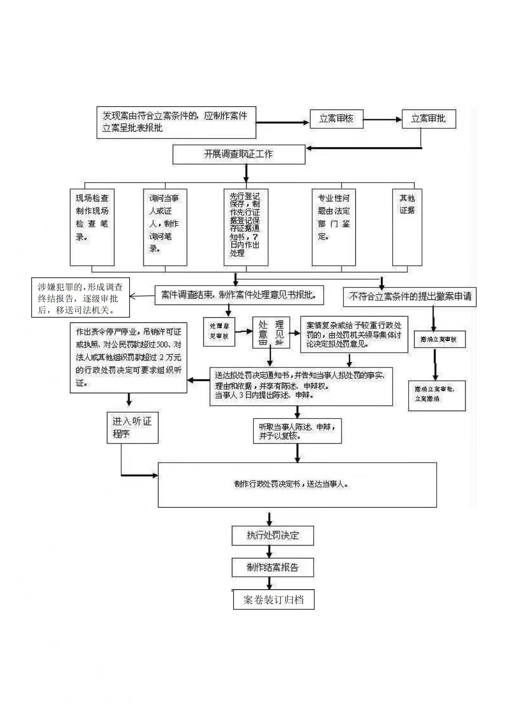
城市管理综合执法行政处罚事项普遍适用本流程
行政处罚程序流程图(简易程序)
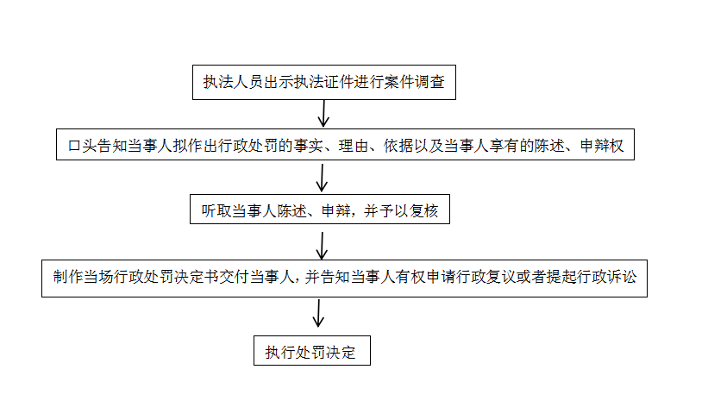

查封施工现场、强制拆除流程图

立案申请
分管领导审批

调查取证

限期拆除决定书
责令停止建设通知书

当事人在法定期限内不申请行政复议或者提起行政诉讼又不拆除的

当事人不停止建设按要求报批后作出查封施工现场决定
强制拆除催告书

强制拆除决定书

结案

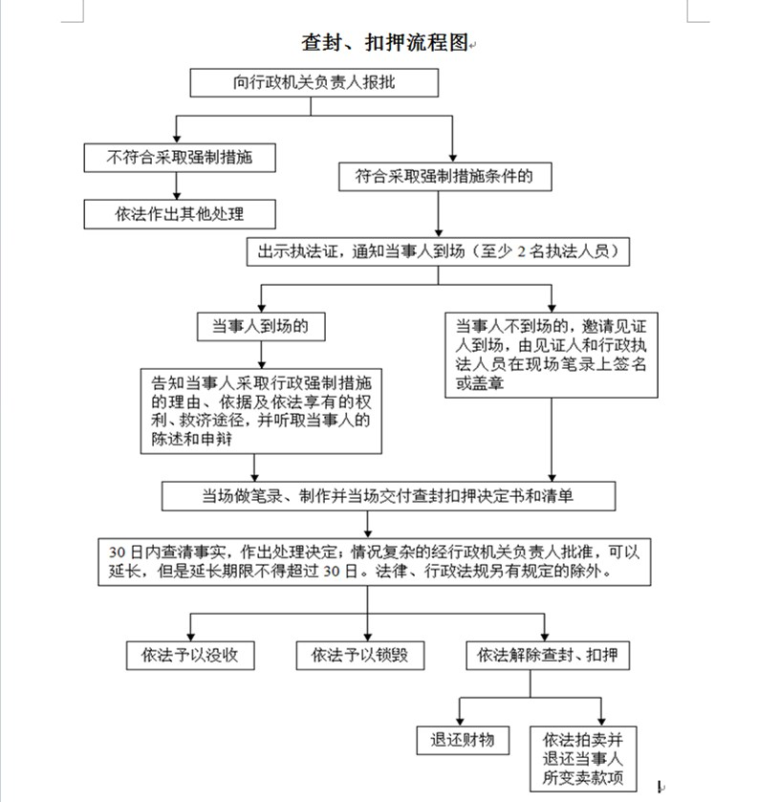

四、办理时限
依据《中华人民共和国行政处罚法》等，行政机关应当自行政处罚案件立案之日起九十日内作出行政处罚决定。法律、法规、规章另有规定的，从其规定。
依据《中华人民共和国行政强制法》，行政强制措施实施期限为三十日，必要时可延长三十日。
五、救济渠道
我局依法作出的行政处罚、强制决定，可于收到决定书之日起六十日内向青岛市人民政府申请行政复议，也可在收到决定书之日起六个月内直接向市南区、李沧区、崂山区人民法院或青岛铁路运输法院提起行政诉讼。
六、处罚结果公示
我局依法作出的行政处罚决定，均依法通过青岛市行政处罚与行政强制信息公示平台进行公示。（http://120.221.95.3:8083/portal/itemList/index#）

